GUÍA DIGITAL N°2
GUÍA

ASIGNATURA: TALLER DE GEOMETRÍA
CURSO: 6° A
DOCENTE: CLAUDIA ROJAS O.
SEMANA : 6 AL 9 DE ABRIL
Como veremos medición de ángulos, recordaremos el concepto de ángulos
Escribe con buena letra y en orden la siguiente información en tu cuaderno, y además dibuja las partes de un ángulo
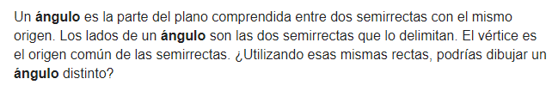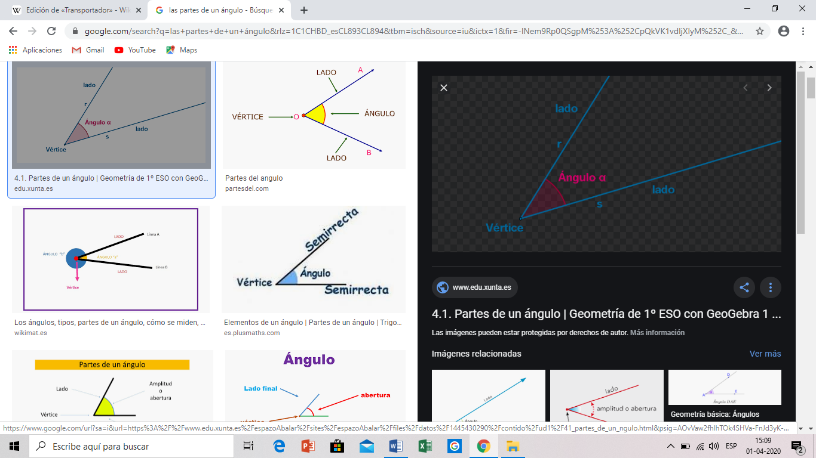
Bien como ya tenemos claro las partes del ángulo ,ahora veremos como lo podemos medir, para ello ocuparemos un instrumento matemático que nos permite saber cuanto mide un ángulo, lleva esta información a tu cuaderno siguiendo el orden y recuerda buena letra
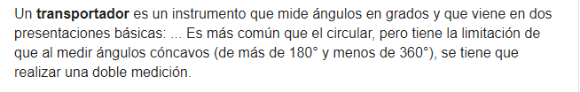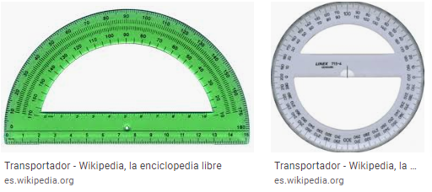
Para simplificar las cosa ocuparemos el transportador semi circular
El transportador semi circular llega hasta los 180 grados, nos sirve para medir ángulos.
Para medir un ángulo debemos:
1.-Ubicar el vertice del ángulo en el centro base del transportador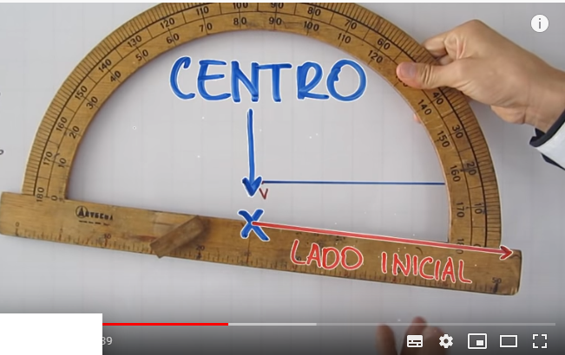
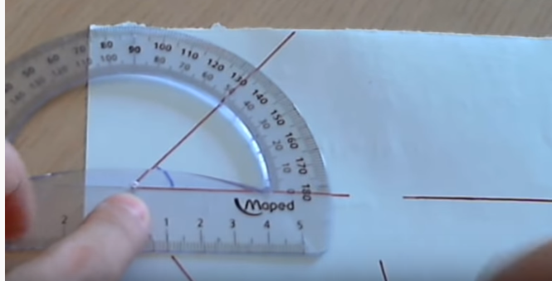
2.- luego ajustamos uno de la semirrecta en la linea cero
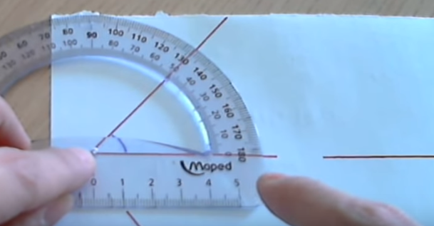
3.- el vector de la otra semirrecta indica la medida de la apertura que tiene ese ángulo
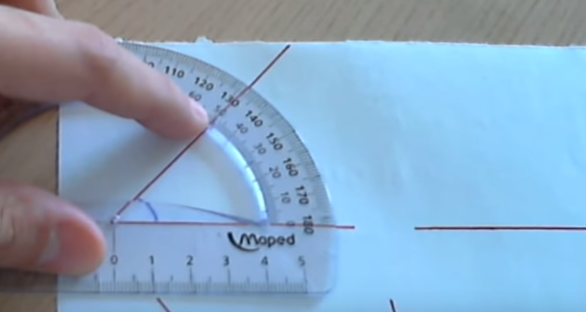 La segunda semirrecta nos indica dos medidas 50° y 130°, analizamos si es mayor de 90° entonces mediría 130°,o si es menor de 90° mediría 50°, la cual esta sería la correcta, estamos frente a un ángulo de 50°
4.-te encontraras con dos medidas, de acuerdo a lo que tú ya conoces si es mas o menos de 90°, entonces ya tienes la seguridad de la medida exacta
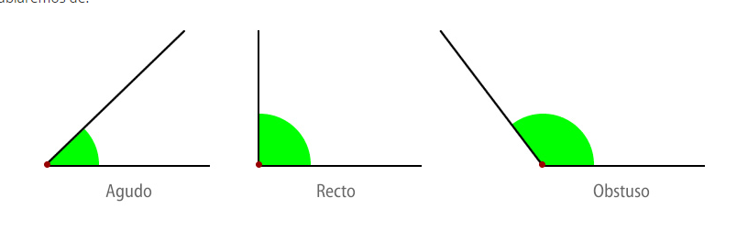
-90° 90° +90
Menos de 90° 90° Exactos Mayor de 90°

De acuerdo a toda esta explicación desarrolla los siguientes ejercicios de la Paginas 68 y 69 de tu cuadernillo de trabajo, hazlo en forma ordenada

